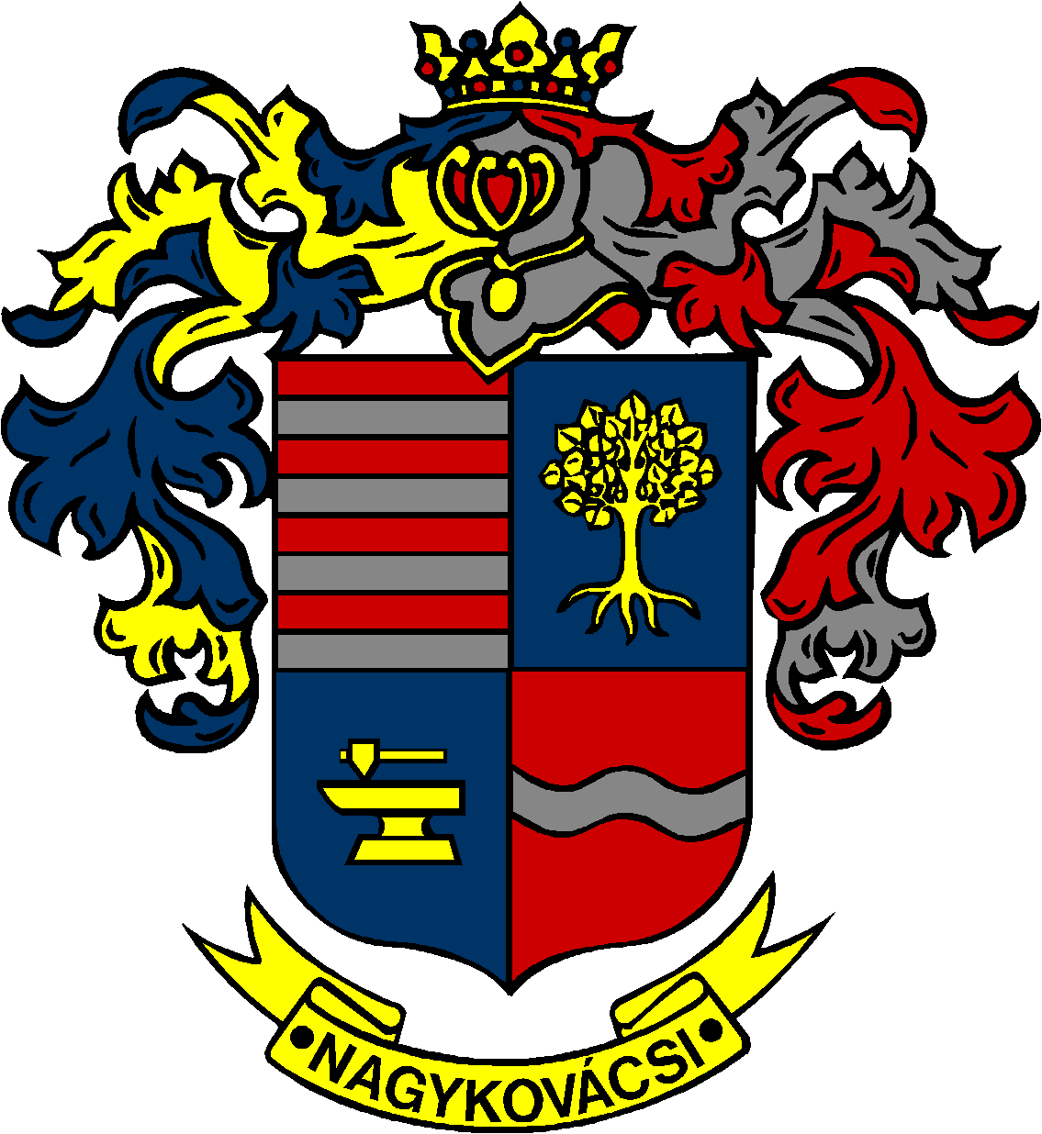

MEGHÍVÓ

Nagykovácsi Nagyközség Önkormányzatának
Pénzügyi bizottsági ülésére

Az ülés helye:Polgármesteri Hivatal
Időpontja: 2014.december 11 (Csütörtök) 17,45 órakor
Napirend:
- Döntés a 2015. évi belső ellenőrzési terv elfogadásáról
Előterjesztő: Papp István jegyző
Előadó: Perlaki Zoltán gazdasági vezető
E-115/2014 | PB
- Döntés Nagykovácsi Víziközmű Kft. korrigált végelszámolási nyitómérlegének elfogadásáról
Előterjesztő: Kiszelné Mohos Katalin polgármester
Előadó: Perlaki Zoltán gazdasági vezető
E-109/2014 | PB
- Döntés a Nagykovácsi Településüzemeltetés Nonprofit Közhasznú Kft Felügyelő Bizottság tagjainak megválasztásáról és díjazásáról
Előterjesztő:Kiszelné Mohos Katalin polgármester
Előadó: Papp István jegyző
E-119/2014 | PB
- Döntés Nagykovácsi Eötvös utca 13. Hrsz:920/92 ingatlannak a közterület, Hrsz: 920/100 rovására történő túlkerítés ügyében, valamint döntés Nagykovácsi Nagyközség Önkormányzat Képviselő-testülete Z-58/2012.(IV.19.) határozata alapján megindított peres eljárás szüneteltetéséről – ZÁRT ÜLÉSEN TÁRGYALANDÓ
Előterjesztő:Kiszelné Mohos Katalin polgármester
Előadó: Györgyi Zoltán főépítész
E-120/2014 | PB
- Döntés Solymár Ezüstkor Szociális Gondozóközpont által biztosított feladatellátási szerződés meghosszabbításáról
Előterjesztő: Kiszelné Mohos Katalin polgármester
Előadó: Perlaki Zoltán gazdasági vezető
E-116/2014 | EÜB - PB
- Egyebek

Nagykovácsi, 2014. december 9.

Tegzes Endre s.k.
képviselő, Pb. elnök

